Практика 1

БСБО-09-23

Шутов Кирилл Сергеевич

Пример работы

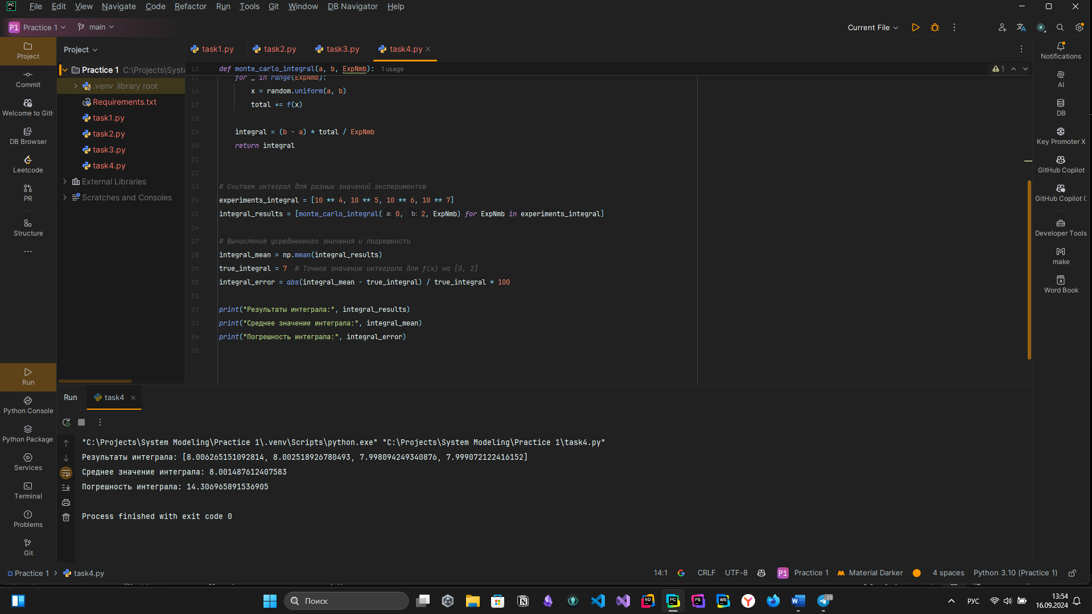

Листинг кода

|  |
| --- |
| *# Задание 1: Реализация подпрограммы CALC_PI* import random   def calc_pi(x0, y0, r0, ExpNmb):  hits = 0   for _ in range(ExpNmb):  *# Случайные точки в квадрате [-r0, r0] относительно центра окружности (x0, y0)* x = random.uniform(x0 - r0, x0 + r0)  y = random.uniform(y0 - r0, y0 + r0)   *# Проверяем, попала ли точка внутрь окружности* if (x - x0) ** 2 + (y - y0) ** 2 <= r0 ** 2:  hits += 1   *# Приближение числа pi* pi_approx = 4 * hits / ExpNmb  return pi_approx |

|  |
| --- |
| *# Задание 2: Расчеты с разным количеством экспериментов* import task1   def run_series(x0, y0, r0, experiments):  results = []   for ExpNmb in experiments:  pi_value = task1.calc_pi(x0, y0, r0, ExpNmb)  results.append(pi_value)   return results   *# Число экспериментов для каждой серии* experiments_1 = [10 ** 4, 10 ** 5, 10 ** 6, 10 ** 7, 10 ** 8] experiments_2 = [10 ** 4, 10 ** 5, 10 ** 6, 10 ** 7, 10 ** 8]  *# Выполнение расчета для всех серий* SERIA_1 = run_series(10, 20, 50, experiments_1) SERIA_2 = run_series(10, 20, 50, experiments_2) |

|  |
| --- |
| *# Задание 3: Расчет погрешности* import numpy as np  from task2 import SERIA_1, SERIA_2   def calculate_error(approx_pi):  *# Теоретическое значение числа π* pi_true = np.pi  return abs(approx_pi - pi_true) / pi_true * 100   *# Погрешности для каждой серии* errors_1 = [calculate_error(pi) for pi in SERIA_1] errors_2 = [calculate_error(pi) for pi in SERIA_2]  *# Усреднение результатов по 5ти сериям* SERIA_MEAN = np.mean([SERIA_1, SERIA_2], axis=0)  *# Погрешности для усредненных значений* errors_mean = [calculate_error(pi) for pi in SERIA_MEAN]  print("Средние значения SERIA:", SERIA_MEAN) print("Погрешности:", errors_mean) |

|  |
| --- |
| *# Задание 4: Вычисление определенного интеграла* import random  import numpy as np   def f(x):  return 3 + x   def monte_carlo_integral(a, b, ExpNmb):  total = 0   for _ in range(ExpNmb):  x = random.uniform(a, b)  total += f(x)   integral = (b - a) * total / ExpNmb  return integral   *# Считаем интеграл для разных значений экспериментов* experiments_integral = [10 ** 4, 10 ** 5, 10 ** 6, 10 ** 7] integral_results = [monte_carlo_integral(0, 2, ExpNmb) for ExpNmb in experiments_integral]  *# Вычисление усредненного значения и погрешности* integral_mean = np.mean(integral_results) true_integral = 7 *# Точное значение интеграла для f(x) на [0, 2]* integral_error = abs(integral_mean - true_integral) / true_integral * 100  print("Результаты интеграла:", integral_results) print("Среднее значение интеграла:", integral_mean) print("Погрешность интеграла:", integral_error) |